第三单元 我们的国土 我们的家园 测试题
- 填空题（ 每空2分，共40分）
- 我国的陆地面积（ ）多万平方千米，是世界上面积第（ ）大的国家。
- （ ）是我国第一大岛。
- 全国分为省、（ ）、直辖市。
- 我国有群山环抱的（ ）和一望无际的（ ）
- （ ）是我国第一长河。
- 长江和黄河都是自（ ）向（ ）流向大海。
- 我国地形复杂，气候（ ）。
- 我国有（ ）个民族，其中，（ ）族人口最多。
- 我国各民族分布呈现（ ）、（ ）、交错杂居的特点。[来源:学科网]
- 在长期实践和不断交往中，各民族相互（ ）、相互（ ）、相互（ ），共同创造了光辉灿烂的中华文化。
- 各民族只有相互（ ），彼此（ ），互帮互助，才能真正成为相亲相爱的一家人。[来源:Zxxk.Com]
- 汉族说“万事如意”，（ ）族用“扎西德勒”表示“万事如意”。
- 判断题（正确的在括号后边打“√”，错误的打“×”，每小题2分，共20分 ）
- 我国是个海陆兼备的国家。（ ）
- 我国现有2个特别行政区。（ ）
- 长江流域是世界古代文明的发祥地之一。（ ）[来源:学*科*网]
- 保护世界遗产，需要人类的共同努力。（ ）
- 不同地区人们的生产生活有很大的差异。（ ）
- 我国有54个少数民族。（ ）
- 中华人民共和国各民族一律平等。（ ）
- 我国经济今天取得的成就是汉族努力的结果。（ ）
- 泼水节是彝族、白族同胞的节日。（ ）
- 全面建成小康社会，一个民族也不能少。（ ）
- 选择题（每小题3分，共24分）
- 我国现有（ ）个省。 （ ）
A.21 B.22 C. 23
- 4个直辖市是北京、天津、上海和（ ）。 （ ）
- 重庆 B.深圳 C .济南
- （ ）是中华民族的摇篮。（ ）
- 天山 B.黄河 C.长江
- 被列入世界文化与自然双重遗产名录的是（ ）
- 故宫 B.西湖 C.泰山
- 根据2010年第六次全国人口普查数据，我国总人口已达（ ）亿。 （ ）
A.13.7亿 B. 13.5亿 C.13.3亿
- 下列选项中不属于各民族格局的是（ ）
- 你中有我 B 我中有你 C.交错杂居
- 下面的图片是哪个民族的服饰 （ ）
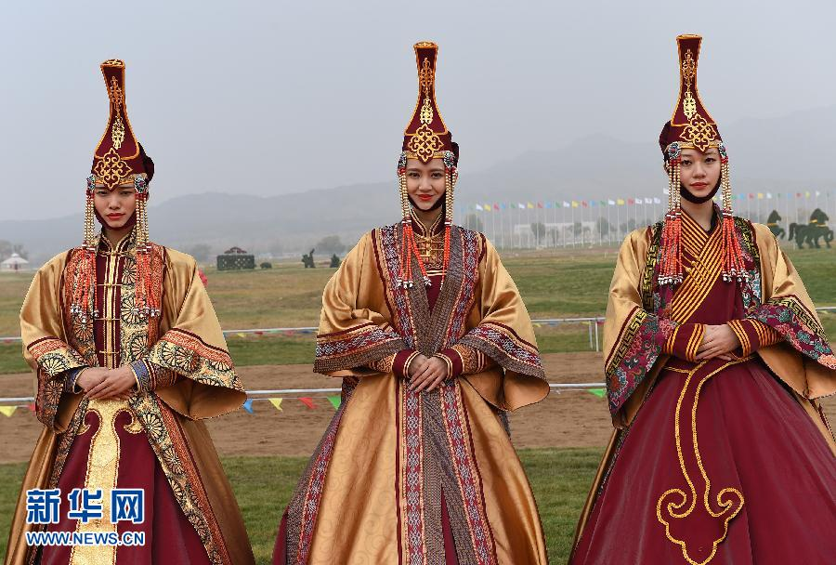

- 回族 B.蒙古族 C.维吾尔族
- 实施兴边富民行动有利于（ ）
- 维护民族团结 B.文化上兼收并蓄 C.推动各地经济社会快速发展
- 简答题（每小题8分，共16分）
- 列举两个中国的世界自然遗产。

2.我国的社会主义新型民族关系是怎样的？

部分答案
- 填空题
1.960 三 2.台湾岛 3.自治区 4.盆地 平原 5.长江 6.西 东 7.多样 8.56 汉 9.大散居 小聚居 10.借鉴 欣赏 促进 11.了解 尊重 12.藏
二．判断题
1.√ 2.√ 3.× 4.√ 5.√ 6.× 7.√ 8.× 9× 10.√
三．选择题[来源:Zxxk.Com]
1.C 2.A 3.B 4.C 5.A 6.C 7.B 8.A
四．简答题
1.九寨沟、黄龙风景名胜区、中国南方喀斯特、中国丹霞等。（此题为开放性试题，写出两个即可）
2.我国各民族形成了平等团结互助和谐的社会主义新型民族关系。

